Приложение № 2
к Договору № ___________
от ___________ 202_ г.

ТЕХНИЧЕСКОЕ ЗАДАНИЕ
на поставку бейсболок с логотипом предприятия.

- ОБЩИЕ ДАННЫЕ
Покупатель: АО «Концерн «Калашников», 426006, РФ, Удмуртская Республика, город Ижевск, проезд им Дерябина, дом 2/193, помещение 78
ИНН/КПП 1832090230/997450001
Назначение предмета закупки: Закупка бейсболок с логотипом предприятия

- МЕСТО ПОСТАВКИ ТОВАРА
Товар доставляется Покупателю по адресу: г. Москва, ул. Кржижановского, 18к4, подъезд №1.

- СРОКИ ПОСТАВКИ ТОВАРА

№ п/п | Наименование | Кол-во, ед. изм. | Сроки поставки | Документы (документация)
1. | Бейсболка с логотипом предприятия хаки | 1000 шт. | в срок до 01.03.2026 | - накладная/УПД;  - счёт на оплату.
2. | Бейсболка с логотипом предприятия черная | 1000 шт. | в срок до 01.03.2026 | - накладная/УПД;  - счёт на оплату.

- ХАРАКТЕРИСТИКИ ПОСТАВЛЯЕМОГО ТОВАРА

ЭСКИЗ №1
Бейсболка с логотипом предприятия хаки
№ | Эскизы | Характеристики
1 | 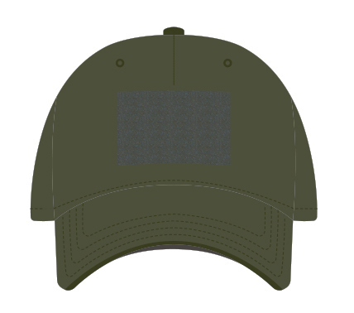 | Кепка 6 клиньев  Размер: не менее 59см  Козырёк: складной  Основные швы в тон основной ткани  Вшитые отверстия для вентиляции в тон основной ткани  Застежка лента – контакт (Velcro)  Ответная часть лента контакт для крепления шеврона не менее 7,5 см х 5 см
2 | 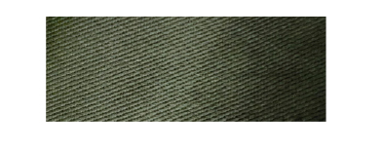 | Цвет: хаки №99,  Материал: 100% хлопок  Плотность ткани не менее 270 гр.
3 | 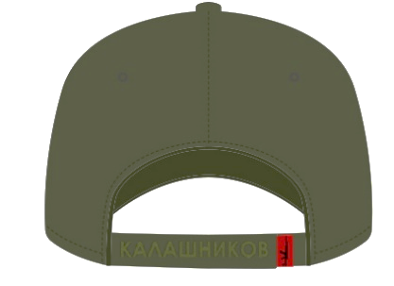 | Объемная вышивка надписи на ленте-контакт  Цвет: Хаки  Размер: не менее 6х0,7см  с надписью КАЛАШНИКОВ
4 |  | Этикетка вшивная в ленту – контакт  Цвет: Красный/черный  Размер: не менее 2х2см
5 | 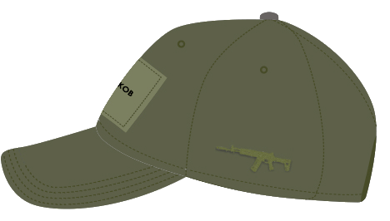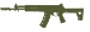 | Объемная вышивка фирменного элемента с левой стороны  Цвет: Хаки  Размер: не менее 7х2,5см
6 | 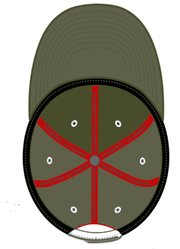 | Брендированные ленты, закрывают все швы внутри кепки  Цвет красный с черной надписью КАЛАШНИКОВ

ЭСКИЗ №2
Бейсболка с логотипом предприятия черная
№ | Вид | Характеристики
1 | 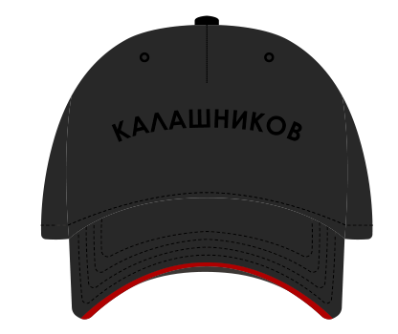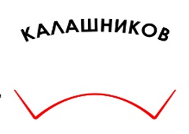 | Кепка 6 клиньев  Размер: не менее 59см  Объемная вышивка КАЛАШНИКОВ на лицевой части  Козырек обрамлен красным кантом по форме козырька  Основные швы в тон основной ткани  Вшитые отверстия для вентиляции в тон основной ткани
2 | 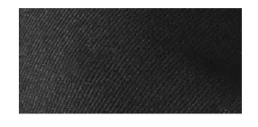 | Цвет: черный  Ткань: Хлопок 100%  Плотность ткани: не менее 270 гр.
3 | 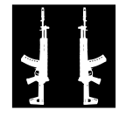    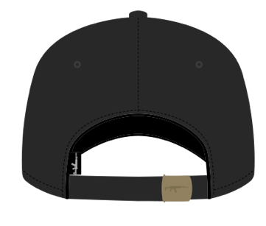 | Этикетка вшивная в ленту регулировки размера  Цвет: черный /белый  Размер: не менее 2х2см  Застежка: металлическая пряжка  Цвет пряжки: золотистый с гравировкой логотипа  Размер гравировки: не менее 1,6х0,6 см
4 | 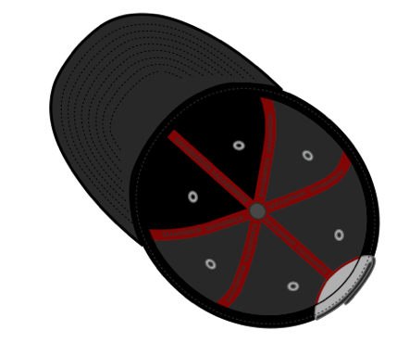 | Брендированные вшивные ленты, закрывающие швы внутри кепки  Цвет: красный с черной надписью КАЛАШНИКОВ

ПОКУПАТЕЛЬ  АО «Концерн «Калашников»  426006, РФ, Удмуртская Республика, город Ижевск, проезд им Дерябина, дом 2/193, помещение 78  ИНН/КПП 1832090230/997450001  ОГРН 1111832003018  ОКПО 90082579  р/c 40702810203000065395  в Приволжском филиале  ПАО «Банк ПСБ»  к/с 30101810700000000803 в Волго-Вятском Главном Управлении Центрального банка Российской Федерации  БИК 042202803  Директор по закупкам и логистике  ______________/ Николаев А.В. | ПРОДАВЕЦ

